## 1.6 IO

### 1.6.1概念

流 水流的流 流氓的流，，流 英文叫做stream，溪流

### 1.6.2 分类

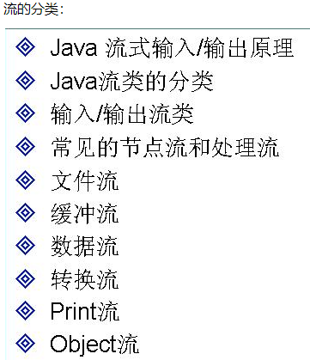

### 1.6.3 Java流输入输出原理

流是用来读写数据的。

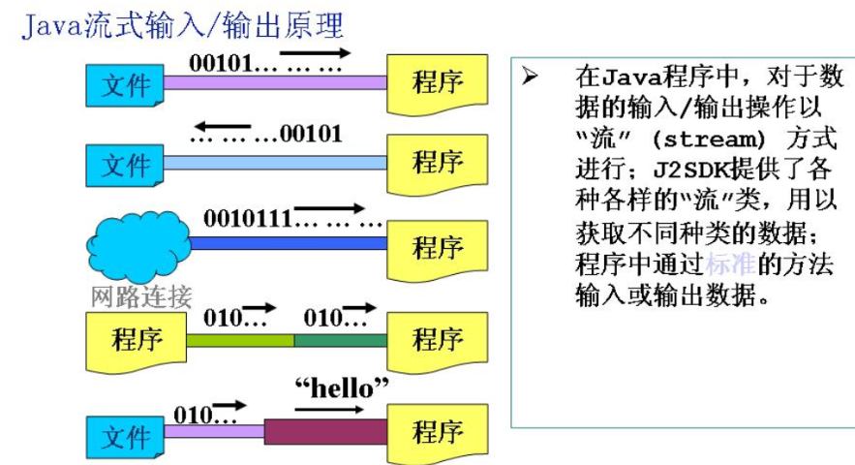

流就像水流一样，File类封装的是文件的名字，它是内存里头的一个对象，OK，但是真正的文件是在硬盘上的一块空间，在这文件里头，存着各种各样的数据，那么我们想读这数据怎么办呢？是这样来读，是通过一个流的方式来读。

**从文件读数据：**

如下图，比方说这是我们文件，咱们要想从程序读数据，大家都知道，对于计算机来说，你读任何的数据都是什么样的形式，是不是都是010101 这些形式，对吧 。

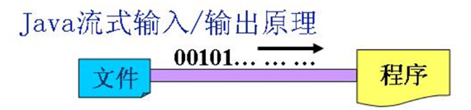

怎么样吧这些文件里边的内容个读出来，你就把这个文件想象成一个小桶。文件就是个桶，你怎么从桶里边取水呢？或者说怎么从文件里边取数据呢，常见的取法是这样的，我们弄一根管道怼到桶上，然后把这根管道，哐唧，一怼，怼到桶上边，这边打开水龙头，就开始出水，这就叫流，什么叫流，这根管道就叫流，水流哗啦哗啦哗啦流出来了，这就叫流，java里头的输入输出，跟这个水流一模一样，当你要从文件取数据的时候，一根管道咣唧怼上去，然后就顺着这根管道，你开始往外读数据。

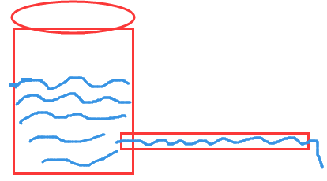

**往文件写数据：**

反过来，咣唧一根管道怼上去，从管道这一头开始咵唧咵唧往里头灌水。

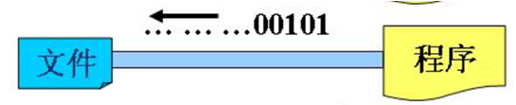

**从网络上读数据：**

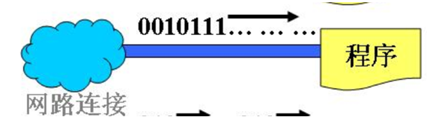

比如这根管道咵唧从我机器上怼到你机器上了，我说一句话，你那边就收着了。你说一句话我这边就收着了

**处理流**，包装在其他流之上的流：

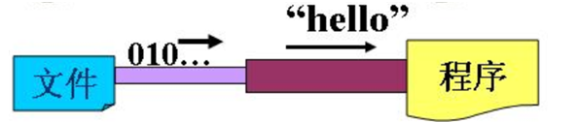

 有的时候一根管道不够使，比方说这根管道读过来的水，里有杂质，外边再包一层管道， 比方说你读过来的数据，最原始的数据肯定是010101，一个字节一个字节的往外读，当你这样读的时候你觉得这样的方法不合适，没关系。外边再包一层强大一点的管道，这个管道可以吧010101转换成字符串，哐当读出来，这个管道就包在了原始管道的外边， 这就是流式的输入输出，这些管道就是java的流。

### 1.6.4 流的分类

根据不同的角度分成不同的类型

输入流or输出流的划分：都是站在程序打的角度来说的，相对于程序来说的。

#### 字节流or字符流：

字节流：最原始的一个流， 读出来的数据就是010101，只不过是按照字节来读的，一个字节是8位。

字符流：一个字符一个字符往外读，字符是2个字节。Java里边是Unicode字符串一个字符是2个字节。 Utf16  ok

#### 节点流or处理流：

节点流：这根管道直接怼到数据源上的流。

处理流：套在其他管道之上的流。

凡是以Stream结尾的都是字节流，最原始的读取数据的方式，一个字节一个字节的读。

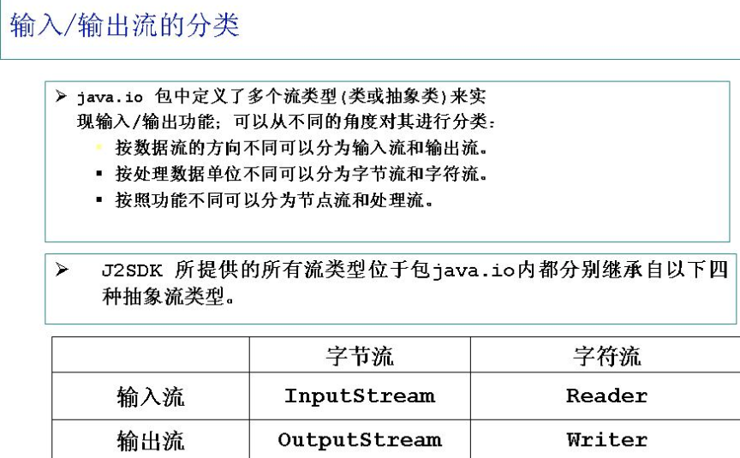

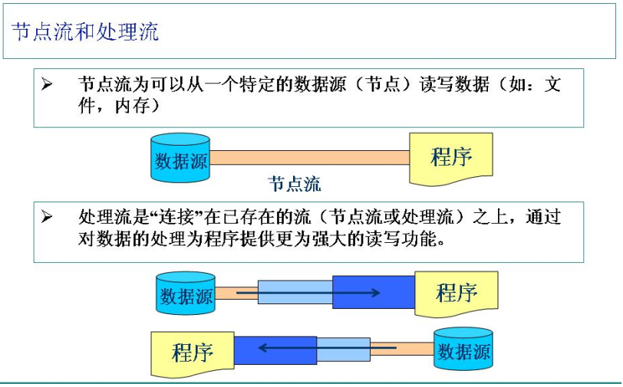

FileInputStream&FileOutputStream

FIleReader &FileWriter

缓冲流

转换流

DataIO&ByteArrayIO

打印流

对象流

对象序列化&反序列化